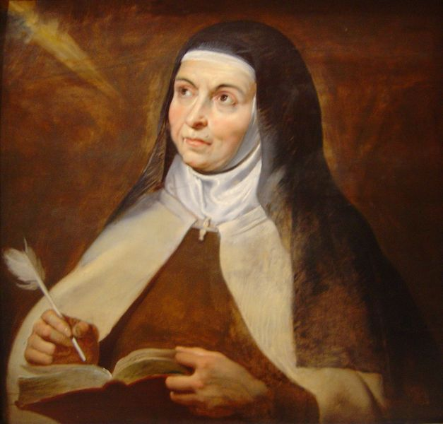
Nada te turbe,  Nada te espante,  todo se pasa,  Dios no se muda;  la paciencia  todo lo alcanza;  quien a Dios tiene  nada le falta:  Sólo Dios basta.  Eleva tu pensamiento,  al cielo sube,  por nada te acongojes,  nada te turbe.  A Jesucristo sigue  con pecho grande,  y, venga lo que venga,  nada te espante.  ¿Ves la gloria del mundo?  Es gloria vana;  nada tiene de estable,  todo se pasa.  Aspira a lo celeste,  que siempre dura;  fiel y rico en promesas,  Dios no se muda. | Ámala cual merece  bondad inmensa;  pero no hay amor fino  sin la paciencia.  Confianza y fe viva  mantenga el alma,  que quien cree y espera  todo lo alcanza.  Del infierno acosado  aunque se viere,  burlará sus furores  quien a Dios tiene.  Vénganle desamparos,  cruces, desgracias;  siendo Dios tu tesoro  nada te falta.  Id, pues, bienes del mundo;  id dichas vanas;  aunque todo lo pierda,  sólo Dios basta.
Aspira a lo celeste,
que siempre dura;
fiel y rico en promesas,
Dios no se muda.
Ámala cual merece
bondad inmensa;
pero no hay amor fino
sin la paciencia.
Confianza y fe viva
mantenga el alma,
que quien cree y espera
todo lo alcanza.
Del infierno acosado
aunque se viere,
burlará sus furores
quien a Dios tiene.
Vénganle desamparos,
cruces, desgracias;
siendo Dios tu tesoro
nada te falta.
Id, pues, bienes del mundo;
id dichas vanas;
aunque todo lo pierda,
sólo Dios basta

Teresa de Jesús (1515 – 1582)
(Retrat de Pedro Pablo Rubens)
A color en: www.mossenjoan.com/samuel/teresa.doc

